VI_1 Rewolucja francuska
- Jak dzieliło się społeczeństwo francuskie w drugiej połowie XVIII wieku ? Co przedstawia karykatura na stronie 185?
Francja trwała w skostniałym systemie, niezmienionym praktycznie od średniowiecza. Stosunki społeczne, podział na stany, nie zmieniły się. Nadal istniały trzy stany: duchowieństwo, stan szlachecki i mieszczański.
Do duchowieństwa należała jedna dziesiąta areału ziem uprawnych – tuż przed rewolucją ta warstwa liczyła około 120 tysięcy osób. W gestii duchowieństwa leżało m.in. prowadzenie rejestrów stanu cywilnego i kierowanie szkolnictwem.
Stan szlachecki, co prawda niejednolity, był jednak jako zbiorowość najbardziej uprzywilejowany. Tylko szlachtą mogły być obsadzane najwyższe stanowiska w administracji, wojskowości, a nawet kościelne. Szlachta nie płaciła też części podatków.
Najwyżej postawiona w hierarchii była zaledwie 4 tysięczna grupa rezydujących na dworze u boku króla oraz książąt krwi.
Najliczniejszy był stan trzeci, który obejmował mieszczaństwo (15%) oraz chłopstwo (84%).
Razem ta grupa stanowiła 99% ludności Francji.

- Dlaczego brakowało pieniędzy w skarbcu Francji ?
Pod koniec lat 80. zbieg dwóch okoliczności, którymi były – pustka w skarbie królewskim związana z nadmierną wystawnością życia dworu w Wersalu oraz wielki nieurodzaj, zmusiły króla do szukania ratunku. Pomoc bankierów na niewiele się zdała – w tej sytuacji postanowiono zwołać Stany Generalne – (po raz pierwszy od 1614 roku).
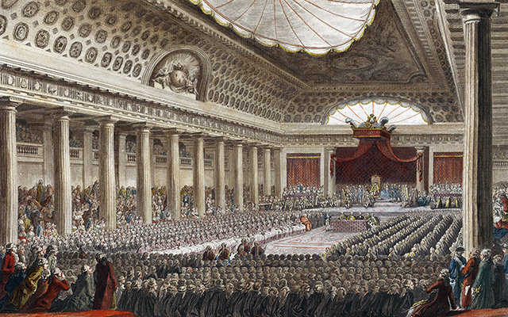

- Przedstawiciele stanu trzeciego chcieli przeprowadzić reformy, na które nie chciał się zgodzić król Francji Ludwik XVI. Stan trzeci ogłosił się ZGROMADZENIEM NARODOWYM. Rozeszła się pogłoska, że król kazał oddziałom wojskowym zaatakować Zgromadzenie Narodowe. Spotkało się to z gniewem mieszkańców Paryża i zaatakowali oni 14 lipca 1789 roku więzienie królewskie Bastylię rozpoczynając
WIELKĄ REWOLUCJĘ FRANCUSKĄ.
- W sierpniu 1789 roku Konstytuanta uchwaliła DEKLARACJĘ PRAW CZŁOWIEKA I OBYWATELA. Kto był obywatelem ?
- We wrześniu 1791 roku uchwalono Konstytucję Francji. Wprowadzono trójpodział władzy. Francja miała być monarchią konstytucyjną.

https://poltimes.pl/rewolucja-francuska-krwawy-swit-nowej-europy/2/#page

https://www.youtube.com/watch?v=qRim0nZ8bBg

https://www.youtube.com/watch?v=NpxhOvWj56Y

